1.9.24 - מפגש הכרות וחשיפה למרכז המשאבים עם הקבוצה של חני ואידית
(מומחיות תחום)
בדפים אלו מוצגים המשחקים מתוך סדנת החשיפה למרכז המשאבים,
ערכנו את מה שאתן כתבתן והנה זה לפניכן.
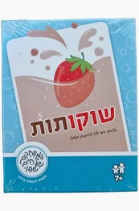

- שם המשחק: שוקו תות
מטרת המשחק: להשאר עם הכי הרבה קלפים.
גילאים מוצעים: ארבע ומעלה
מטרות נוספות שניתן להשיג: שליפה, אבחנה חזותית, גמישות מחשבתית.

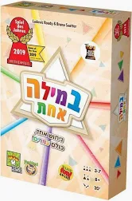

- שם המשחק: במילה אחת
מטרת המשחק: שיתוף פעולה להגדרת מילה בודדת.
גילאים מוצעים: שמונה ומעלה.

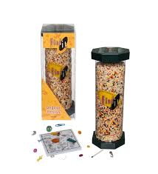
- שם המשחק: מצא אותי (חפש את החיה)
מטרת המשחק: מציאת חפצים וחיות
גילאים מוצעים: לגילאים מגוונים, תלוי במטרה והאתגר.
כיצד ניתן לשחק עם המשחק בצורה אחרת? חידות על חיות שצצות
אחרי ערבוב ולזהות את החיה עליה החידה. רעשן לשעורי מוסיקה.
מטרות נוספות שניתן להשיג דרך המשחק: ויסות חושי, מוטוריקה עדינה,
הבחנה בין עיקר וטפל, סבלנות ופיענוח איטי, התמודדות עם תסכול.

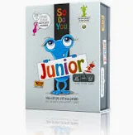
- שם המשחק: סו דו יו ג'וניור
מטרת המשחק: להיות הראשון שיושב על חמישה קלפים
גילאים מוצעים: 6-99
כיצד ניתן לשחק עם המשחק בצורה אחרת? להשתמש בשאלות שלו
בצורה חופשית בזמנים משפחתיים או בזמנים של גיבוש.
מטרות נוספות שניתן להשיג דרך המשחק: גיבוש והכרות, יכולת איפוק,
לקבל את השונה, חשיבה מחוץ לקופסא.

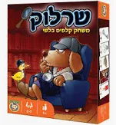
- שם המשחק: שרלוק
מטרת המשחק: זכרון חזותי
גילאים מוצעים: חמש ומעלה
כיצד ניתן לשחק עם המשחק בצורה אחרת? להתעלם מהצעדים-
לשחק לפי רצף, לשחק במשחק כמשחק שיתופי.
מטרות נוספות שניתן להשיג דרך המשחק: שיום, אסטרטגיות זכרון:
קטגוריות, אותיות, לאמר בקול.

- שם המשחק: סלאפזי
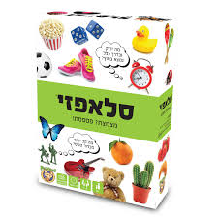
מטרת המשחק: להפטר מחמשת קלפי התמונות שלפנינו לפני כולם.
גילאים מוצעים: שמונה ומעלה
כיצד ניתן לשחק עם המשחק בצורה אחרת? בדומה לנחש מי?
האחד מתאר מילולית או בפנטומימהאת התמונה והשניצריך לזהות ולשיים.
בהבט הפונולוגי- צליל פותח, מספר הברות וכו' , מיון על פי קטגוריות- מיון והכללה.
מטרות נוספות שניתן להשיג דרך המשחק: כל ילד לוקח 3 תמונות קובעים מספר
תמונות) הילד צריך לבנות סיפור בהלימה לתמונות. משחק 1: מיומנות של שליפה,
שיום , העשרה שפתית, פיתוח הדמיון, הומור. משחק 2: יכולת שפתית, ידע פונולוגיה,
מוכנות לקריאה .משחק 3: פיתוח תפקוד חשיבה (מיון והכללה, יצירת תבחינים),
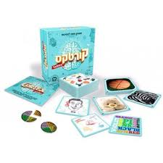
העשרה שפתית. 4: הבעה בעל פה, דימיון, יצירתיות, הומור. סיפור על פי תבניות סיפורית (עבודה על נרטיב סיפורי), בונים משפט תקין, יצירת רצף לוגי, קישוריות, הרחבת המבע (אוצר מילים). טיפוח כישורי כתיבה- אם כותבים את הסיפור לאחר מכן.

- שם המשחק: קורטקס
מטרת המשחק: השחקן הראשון שמצליח לזכות ב- 4 חלקי המח.
גילאים מוצעים: שמונה ומעלה.
מטרות נוספת שניתן להשיג דרך המשחק: תאום בין מספר וכמות,
תאום עין- יד, צליל פותח, חיבור בין הקוביות לעיגולים עם המספרים,
התאמה בין כמות למספר.

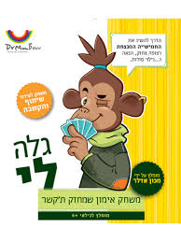
- שם המשחק: גלה לי
מטרת המשחק: משחק אימון שמחזק את הקשר , הכרות ושיח רגשי.
להשלים חמישיה מנצחת.
גילאים מוצעים: שש ומעלה
כיצד ניתן לשחק עם המשחק בצורה אחרת? לערום את הקלפים וכל שחקן
לוקח בתורו קלף, כל המשתתפים יכולים לשתף. שימוש למחנכת ככרטיסים
לפתיחת או סגירת יום. לפתח שיח רגשי מתוך שאלה שנשאלת. לבצע
מודלינג לשיח רגשי וכו'. נחש מי- כל משתתף לוקח קלף ושאר המשתתפים
צריכים לשאול שאלות שהתשובה היא כן או לא, על מנת לנחש מה הקלף.
אפשר להציג את הקלף. אפשר לעבוד על פונולוגיה.
לכתוב כמה שיותר מילים מתוך הרמזים.

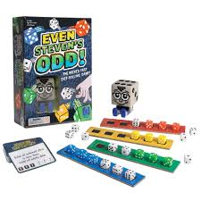

- שם המשחק: even steven's odd
מטרת המשחק: להשלים רצף קוביות לפי הקלף שיצא. לפי רצף מספרים,
או שילוב של צבע ומספר או סכום של קוביות.
גילאים מוצעים: שמונה ומעלה, 2-4 משתתפים.
כיצד ניתן לשחק עם המשחק בצורה אחרת? לבחור שאחד המשתתפים
יהיה "תצפיתן" שיבדוק שכולם פועלים לפי הכללים. לאפשר לכל אחד
להשלים את הרצף , ללא תחרות. אפשר להוסיף קלפים- כדי לתרגל
תרגילי חשבון. על הרצף הקיים שהתקבל- לשלב הוראות על ידי המורה
לתרגילי חשבון.
מטרות נוספות שניתן להשיג דרך המשחק: לגייס את התלמידים לקשב וריכוז. שימת לב לפרטים הקטנים (קוביה לפי צבע ומספר), זריזות מחשבתית, תרגול מיומנות מוטוריקה עדינה על ידי זריקת הקוביות וארגונן.

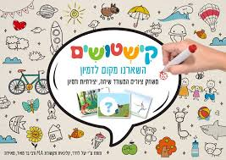
- שם המשחק: קישטושים.
מטרת המשחק: הבעה בדימיון, פיתוח חשיבה, זיהוי ושיום רגשות,
הבעה בשפה, פתרון בעיות.
גילאים מוצעים: 3-10 שנים
כיצד ניתן לשחק עם המשחק בצורה אחרת? סיפור בהמשכים.
מטרות נוספות שניתן להשיג דרך המשחק: קשר בין אישי, שיתוף בחוויות,
העשרת אוצר מילים, העשרת שפה - בניית משפט תקין , תחביר ועוד.

שמחנו להיפגש אתכן, מאחלות הצלחה רבה ושנה טובה
סיגל והדר-מרכז המשאבים, מתי"א ירושלים.

